

A LA MESA DE LAS CORTES DE ARAGÓN:

Alberto Izquierdo Vicente, Portavoz de la Agrupación Parlamentaria del Partido Aragonés- Grupo Mixto, de acuerdo con lo establecido en el artículo 267 y siguientes del Reglamento de las Cortes de Aragón, de conformidad con lo establecido, presenta la siguiente Proposición no de Ley relativa a impulsar medidas de apoyo al deporte federado en Aragón, solicitando su tramitación ante el Pleno de la Cámara.

EXPOSICIÓN DE MOTIVOS
El acceso a la práctica deportiva debe ser entendido no solo como una opción de ocio, sino como una herramienta clave de salud pública, cohesión social y desarrollo integral de la ciudadanía. En este contexto, el fomento del deporte federado, que implica compromiso, regularidad, formación y seguimiento técnico, constituye una de las formas más eficaces de consolidar estos beneficios de forma estructural en la sociedad.
Las personas que cuentan con una licencia federada no solo practican deporte de manera regular, sino que también se integran en estructuras deportivas regladas, bajo supervisión profesional y con un impacto directo positivo sobre su salud física, mental y emocional.
Actualmente, los costes asociados a la licencia federada —que incluyen seguros (el mayor coste de la licencia que supone cerca de un 80% de la misma), formación, competiciones y mantenimiento de estructuras organizativas— recaen íntegramente sobre las personas deportistas y sus familias, suponiendo en muchos casos una barrera para el acceso o la permanencia, especialmente en contextos de vulnerabilidad económica.
En línea con las políticas públicas de fomento del deporte, envejecimiento activo, salud preventiva, cohesión intergeneracional y desarrollo rural, se hace necesario incentivar fiscalmente a aquellas personas que asumen el compromiso del deporte federado. Proponemos, por tanto, que en el tramo autonómico del Impuesto sobre la Renta de las Personas Físicas (IRPF) se contemple una desgravación fiscal por la tenencia de una licencia federada en vigor dentro de alguna federación deportiva reconocida por el Gobierno de Aragón.
Esta medida, que ya cuenta con precedentes parciales en otras comunidades autónomas, permitiría:
- Promover la práctica deportiva reglada y segura desde edades tempranas hasta la madurez.
- Reforzar el papel de las federaciones como vertebradoras del deporte autonómico.
- Reconocer el valor social y sanitario del deporte como servicio esencial.

Tal y como recoge en su Preámbulo la LEY 16/2018, de 4 de diciembre, de la actividad física y el deporte de Aragón, “La actividad física y el deporte representan una actividad humana universal, y se manifiestan como uno de los fenómenos más importantes en la sociedad actual por su enorme proyección en los diferentes sectores de la misma”.....”La Constitución española establece, en su artículo 43.3, el mandato a los poderes públicos de fomentar la educación física y el deporte, como uno de los principios rectores de la política económica y social.”
Esta misma legislación, en su Artículo 2, del Título Preliminar, sobre el Derecho a la práctica de la actividad física y del deporte indica:
2. Las Administraciones públicas aragonesas, en cumplimiento de lo dispuesto en la Constitución y en el Estatuto de Autonomía de Aragón, promoverán la actividad física y el deporte, de acuerdo con la presente ley y sus disposiciones de desarrollo, facilitando a todos los ciudadanos el ejercicio del derecho a practicar deporte y actividad física, ya sea con fines de ocio, salud, bienestar, mejora de la condición física, o del rendimiento y de la competición.
Normativa
La normativa que consolida las disposiciones legales de la Comunidad Autónoma de Aragón en materia de impuestos propios y tributos cedidos se estructura en dos textos refundidos fundamentales:
- Tributos cedidos: El Decreto Legislativo 1/2005, de 26 de septiembre, aprueba el texto refundido de las disposiciones dictadas por la Comunidad Autónoma de Aragón en materia de tributos cedidos. Este texto ha sido objeto de diversas modificaciones, como las introducidas por la Ley 16/2023, de 16 de noviembre, que equipara a efectos fiscales las uniones de parejas no casadas reconocidas en otros Estados miembros de la Unión Europea y del Espacio Económico Europeo con las registradas en Aragón.
- Impuestos propios: El Decreto Legislativo 1/2007, de 18 de septiembre, aprueba el texto refundido de la legislación sobre impuestos medioambientales de la Comunidad Autónoma de Aragón. Este texto también ha sido modificado en varias ocasiones, incluyendo las actualizaciones recogidas en la Ley 17/2023, de 22 de diciembre, de Presupuestos de la Comunidad Autónoma de Aragón para el ejercicio 2024 .
- Además, la Orden HAP/1831/2018, de 7 de noviembre, dispone la publicación del texto actualizado de las disposiciones dictadas por la Comunidad Autónoma de Aragón en materia de tributos cedidos, consolidando y sistematizando la normativa vigente hasta esa fecha.

Proposición No de Ley
Las Cortes de Aragón instan al Gobierno de Aragón a:
- Incluir en los próximos presupuestos de la Comunidad una bonificación fiscal para los gastos federativos derivados de la actividad física.
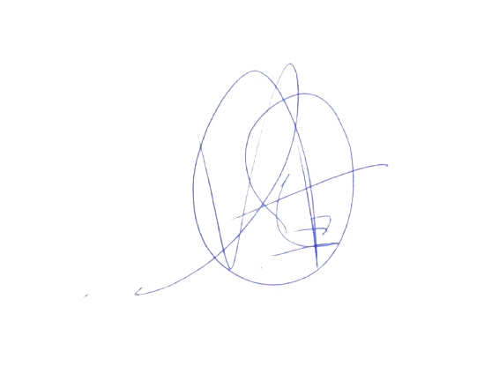
- Estudiar la unificación del seguro de accidentes obligatorio asociado a las licencias federativas para ayudar a las familias que tienen deportistas federados a reducir los costes federativos como incentivo a la práctica deportiva reglada.

El Portavoz
Alberto Izquierdo Vicente

En Zaragoza, a 1 de septiembre de 2025

